Bonjour amis Bimotistes et bonne année 2019 !!

Notre activité 2018 s’est terminée par le Salon Moto Légende à Vincennes avec une belle fréquentation des membres du club. Avant ça, avait eu lieu l’AG à Avranches mais trop excentré, peu de participants avaient fait le déplacement.

Pour l’année 2019 notre programme est le suivant :

11/12 Mai Circuit du Castelet (83) Sunday Ride Classic,
Nous attendons comme l’an dernier que les organisateurs veuillent bien répondre à notre demande d’inscription et le prêt d’un box puisque Paolo et ses amis de Bimota Classic Parts seraient intéressés.

30/31 Mai Circuit de la Châtre (36) 3ème Bimotrack.
Ambiance garantie pour ces deux jours de piste exclusifs.
Rendez-vous sur la page bimotrack 2019 pour télécharger les documents ou si vous voulez sur simple demande par mail. bimotapassion@gmail.com

19/20/21 Juillet Circuit du Vigeant (86) Trofeo Rosso.
Le club sera présent comme tous les ans pour supporter nos pistards. Inscription à partir du 1er mars sur le site www.trofeorosso.org

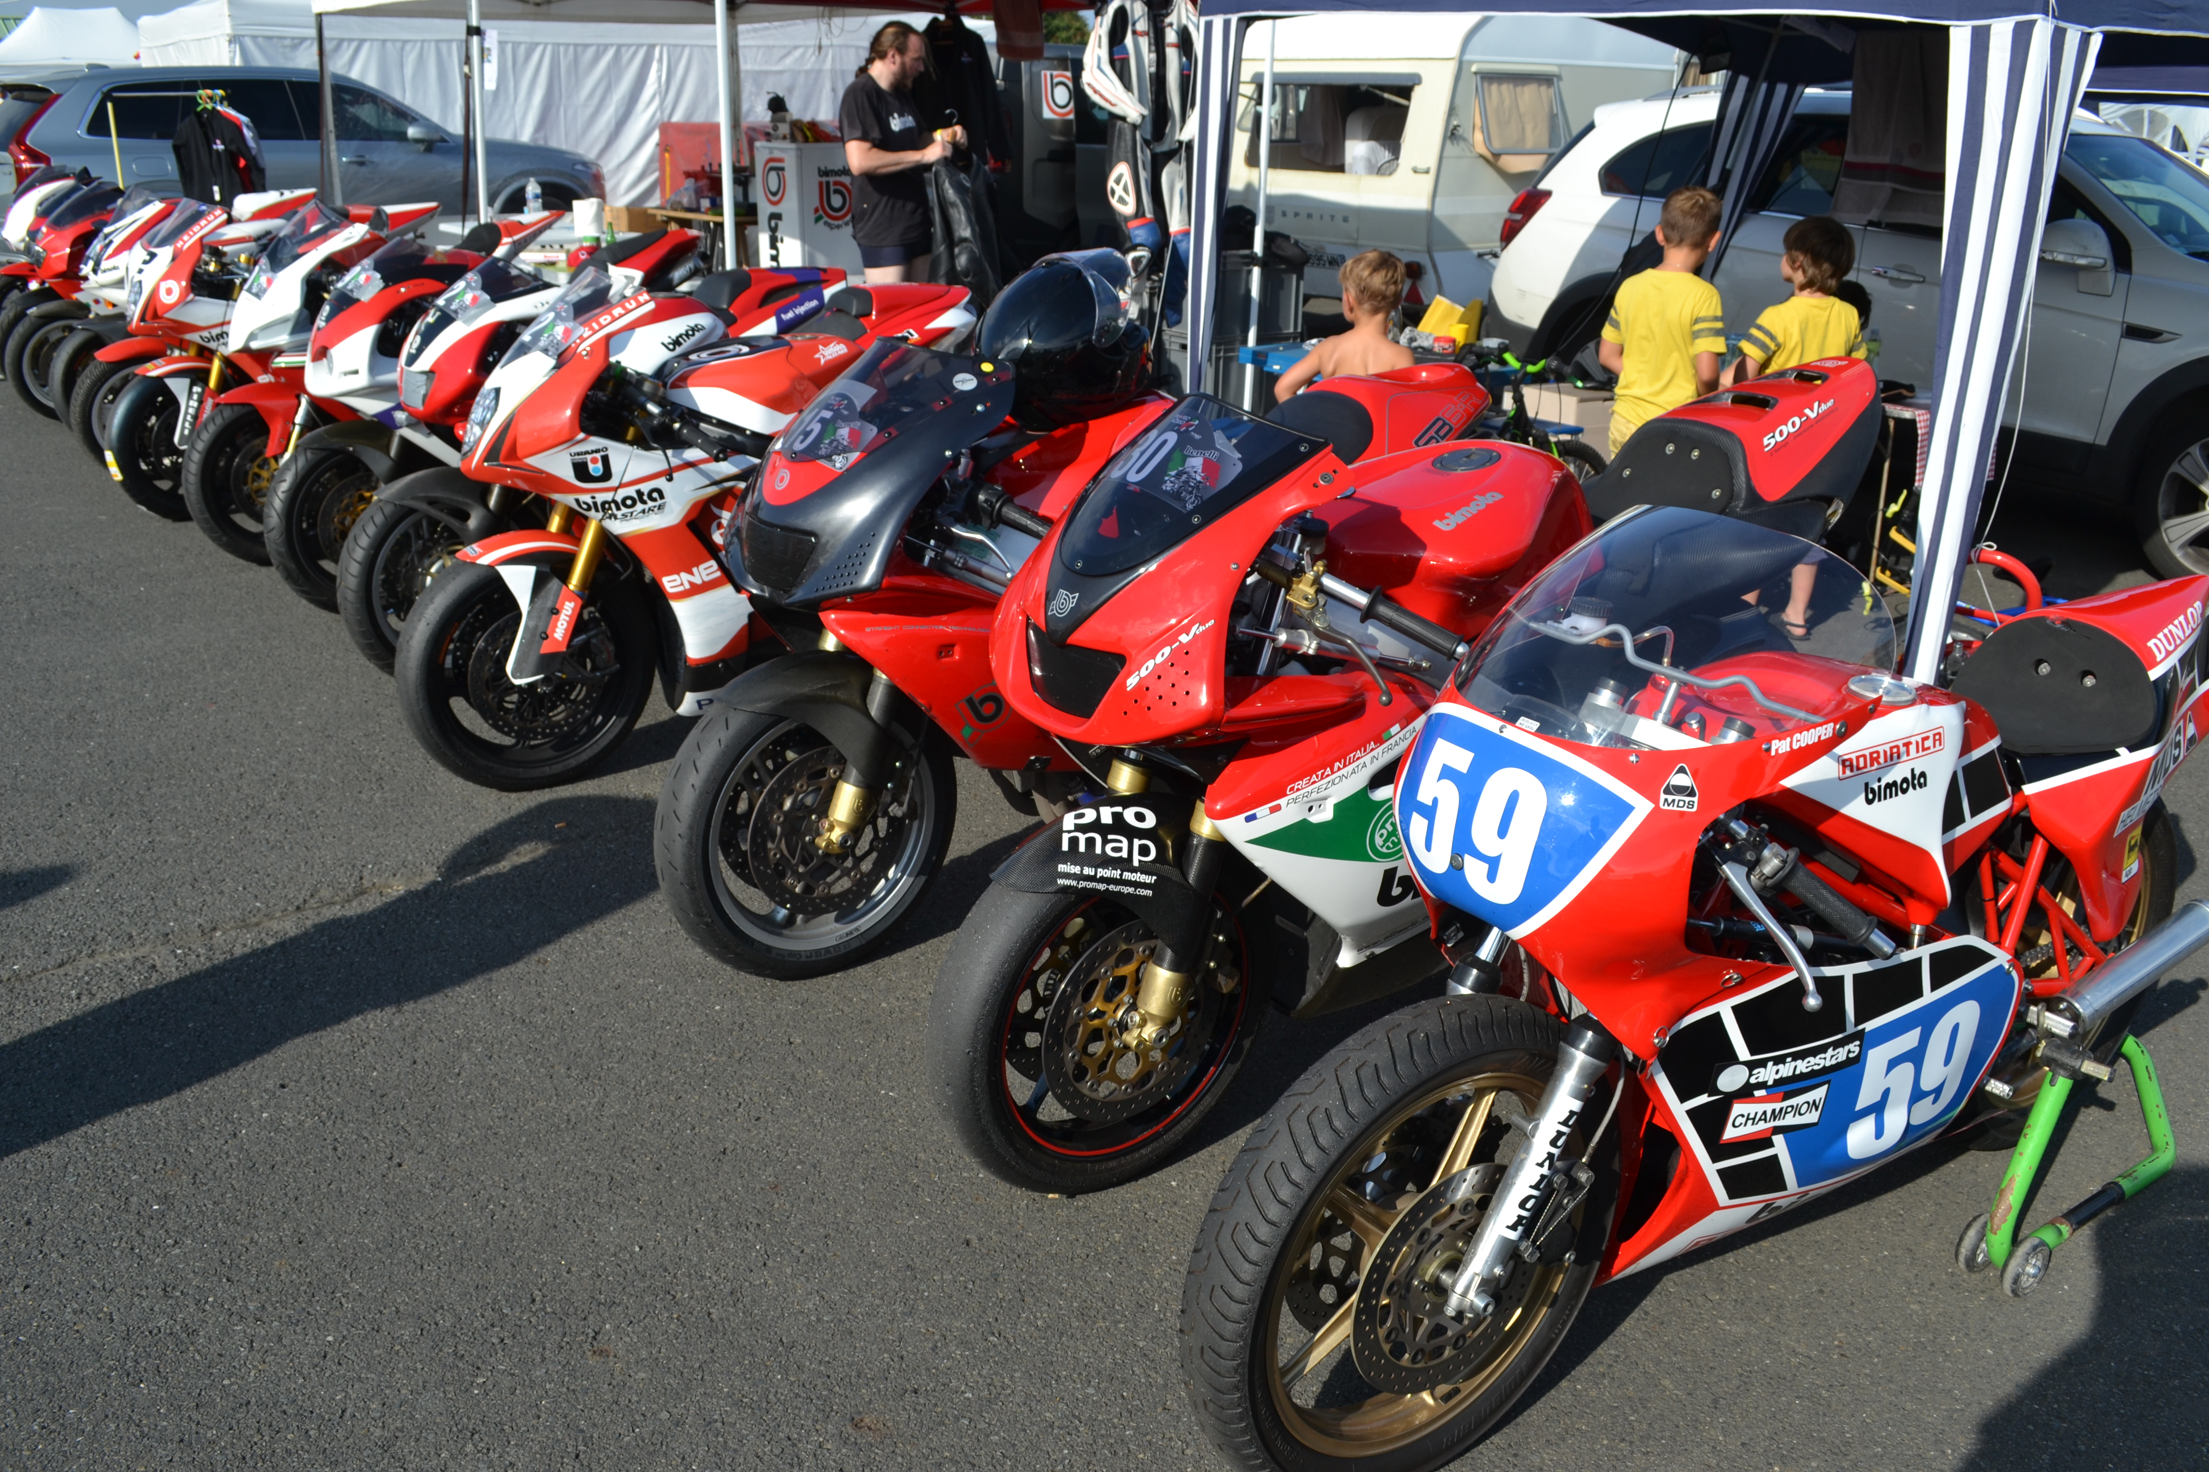

00/00 Septembre Nous aimerions trouver un lieu dans notre joli pays le plus central possible pour organiser notre AG. Si vous connaissez un gite, un centre de vacances, ou tout autre lieu susceptible de nous recevoir, merci de nous contacter. bimotapassion@gmail.com

07/08 Septembre (Sous réserve) 4ème Raduno chez Bimota Classic Parts en Italie. Pour l’instant 3 membres du club sont intéressés pour faire le déplacement.

22/23/24 Novembre (non confirmé) comme tout les ans pour finir l’année le salon Moto Légende à Paris parc floral de Vincennes.

